Отчет финансового отдела администрации
Старицкого района о работе за 2017 год
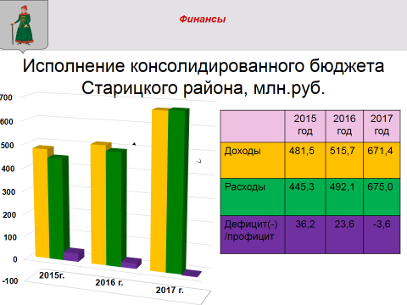

В целях обеспечения экономической, социальной и финансовой стабильности в районе проводилась взвешенная бюджетная политика, направленная на реализацию мер по сохранению и увеличению налогового потенциала; обеспечение сбалансированности бюджетной системы Старицкого района с целью безусловного исполнения действующих расходных обязательств; повышение доступности и качества муниципальных услуг.
Высокие результаты в сфере управления финансами четвертый год подряд отмечаются Правительством Тверской области, в минувшем году мы заняли 2 место в рейтинге муниципальных образований Тверской области и снова получили в бюджет района дополнительную финансовую помощь - 1 млн. рублей.
Исполнение консолидированного бюджета района в 2017 году характеризуется следующими параметрами:
- сумма доходов составила 671,4 млн. рублей, что выше уровня 2016 года на 130,2%;
- сумма расходов составила 675 млн. рублей, это на 137,2 % выше, чем в 2016 году;
-дефицит бюджета - 3,6 млн. рублей за счет остатков средств бюджета на 01.01.2017г.;
-муниципальный долг равен 0;
-просроченная кредиторская задолженность отсутствует.

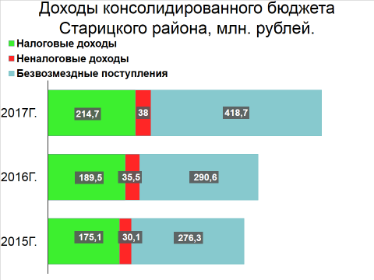
Активно ведется работа по мобилизации доходных источников. Собственные доходы консолидированного бюджета района составили 252,7 млн. рублей, что на 12% превышает уровень 2016 года. За 2017 год на заседаниях Межведомственной комиссии по укреплению налоговой дисциплины было заслушано 45 налогоплательщиков, из них 25 - по вопросу выплаты заработной платы ниже МРОТ и среднеотраслевого значения. В результате дополнительные начисления НДФЛ за 2017 год составили 3,1 млн. рублей, погашена задолженность в бюджет района в сумме около 2 млн. рублей.
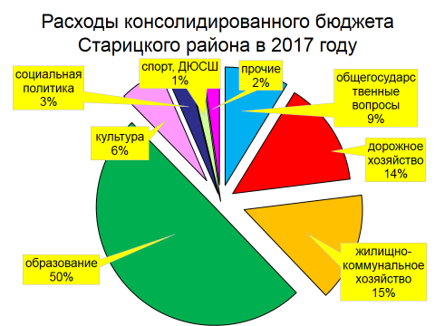
Бюджет Старицкого района продолжает оставаться бюджетом развития в виду серьезных капитальных вложений в объекты социальной, коммунальной и дорожной инфраструктуры района. Так, расходы на ремонт и содержание улично-дорожной сети и придомовых территорий составили 96,5 млн. рублей, на ремонты сельских водопроводов и строительство газовых сетей – 75,1 млн. рублей.
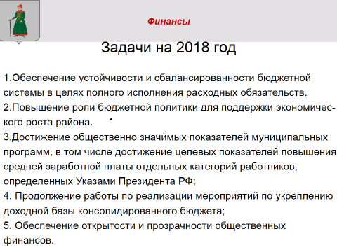
Стратегической целью в сфере управления общественными финансами является сохранение достигнутого устойчивого баланса консолидированного бюджета района, дальнейшая работа по укреплению доходной базы, а также осуществление контроля за целевым и эффективным использованием средств местного бюджета.

Заместитель главы администрации Старицкого района,
заведующая финансовым отделом Лупик О.Г.

